Skysafari. Экспедиция к черным носорогам

Даты тура: до 31.12.2025
Страна: Кения
Маршрут: Самбуру - Сера
Стоимость тура: от 4440 $

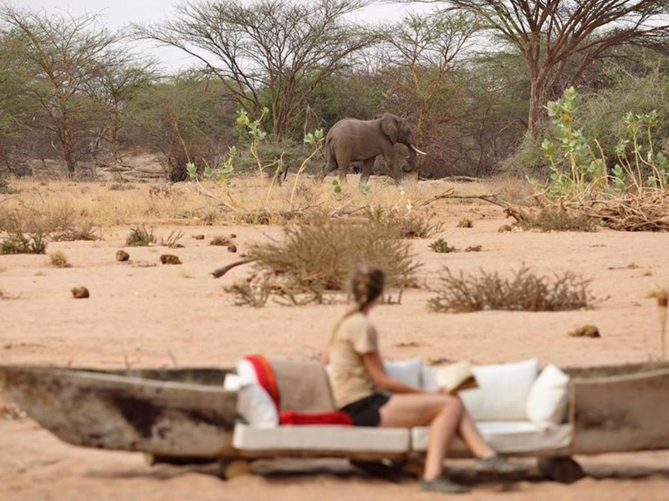

Описание тура
День 1: Прилет в Найроби. Перелет в Самбуру. Вечернее сафари в заповеднике Калама.
Прилет в Найроби (утром). Встреча в аэропорту нашим представителем. Трансфер в аэропорт Вилсон.  Перелет в Самбуру (1 час).  Встреча на взлетной полосе с гидом-водителем.  Трансфер и размещение в лодже. | 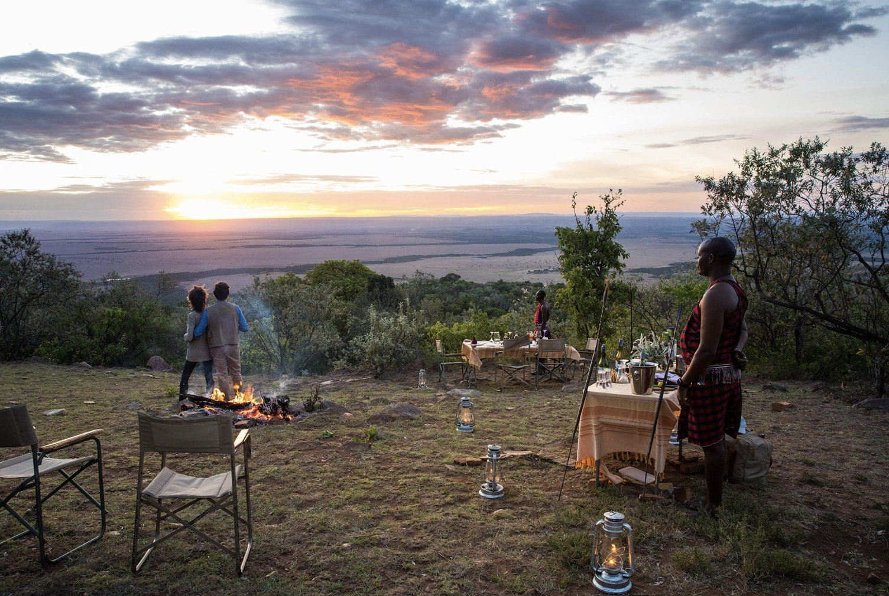

Обед.
Свободное время для отдыха или вечернее сафари в заповеднике Калама.
Калама - это 200 000 акров нетронутой дикой природы в дали от изъезженных туристических маршрутов.
В завершение Вас ждет живописный закат в саванне.
Возвращение в лодж.
Ужин.
Проживание: Saruni Samburu
Питание: Все включено

День 2: Сафари в Самбуру.
Завтрак.  Утреннее сафари в заповеднике Самбуру.  Здесь Вы сможете увидеть редких африканских животных, которые обитают только в этой части страны: ретикулятивный жираф, зебра Греви, орикс, сомалийский страус и антилопа Геренук. Кроме того, здесь обитает огромное количество хищников и велика вероятность встретить львов и леопардов.  Возвращение в лодж. | 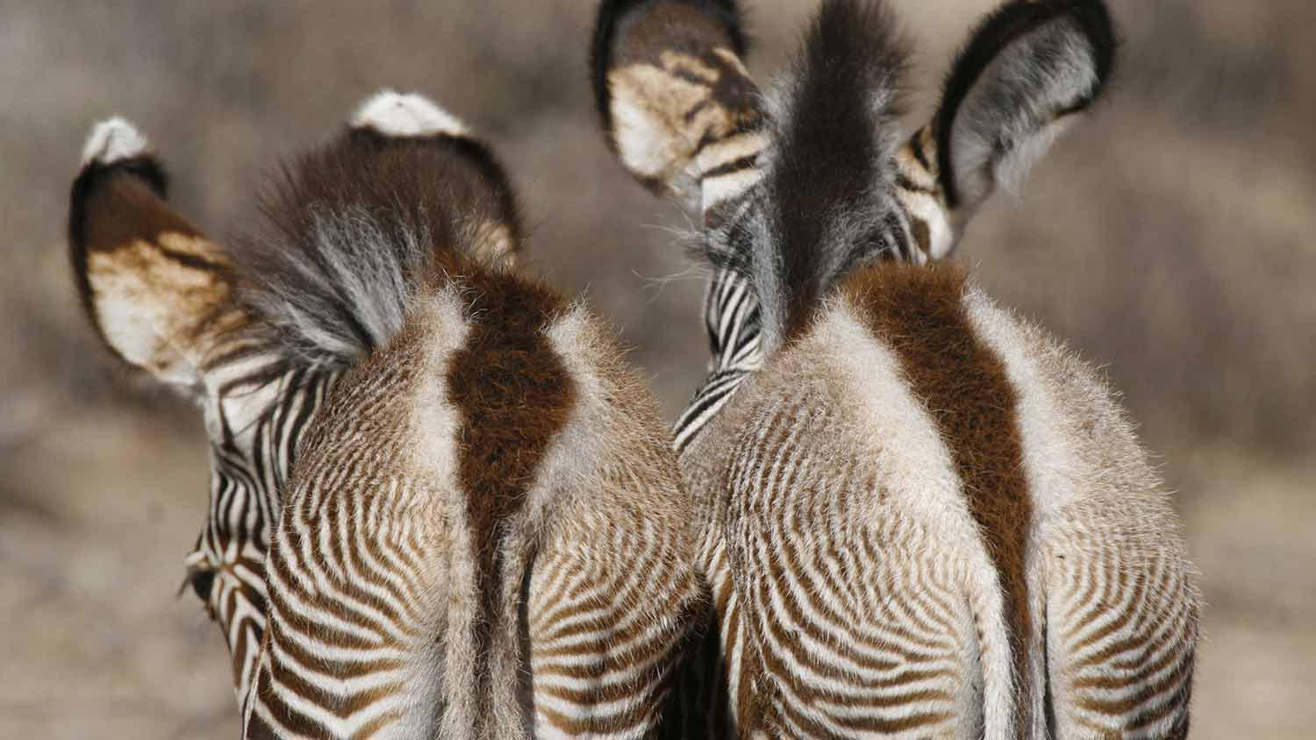

Обед.
Свободное время для отдыха.
Вы можете отдохнуть у бассейна. Прекрасным дополнением станет расслабляющий получасовой массаж спины и шеи.
Вечернее сафари в заповеднике Калама.
Ужин в саванне под звездами.
Традиционные танцы воинов Самбуру, свечи и костры под бескрайним ночным африканским небом - все это сделает Ваш вечер незабываемым.
Проживание: Saruni Samburu
Питание: Все включено

День 3: Переезд в северо-западную часть парка Самбуру. Посещение слоновьего питомника Reteti и заповедника Namunyak.
Завтрак.  Переезд в северо западную часть заповедника Самбуру (около 2 часов).  Посещение слоновьего питомника Reteti и расположенного по соседству заповедника Namunyak.  Вы прибудете как раз ко времени кормления слонят и других постояльцев питомника. Смотрители расскажут Вам об особенностях выхаживания своих питомцев: о составе специальной молочной смеси, об особенностях ухода за слонятами, об их привычках, поведении и забавных особенностях. | 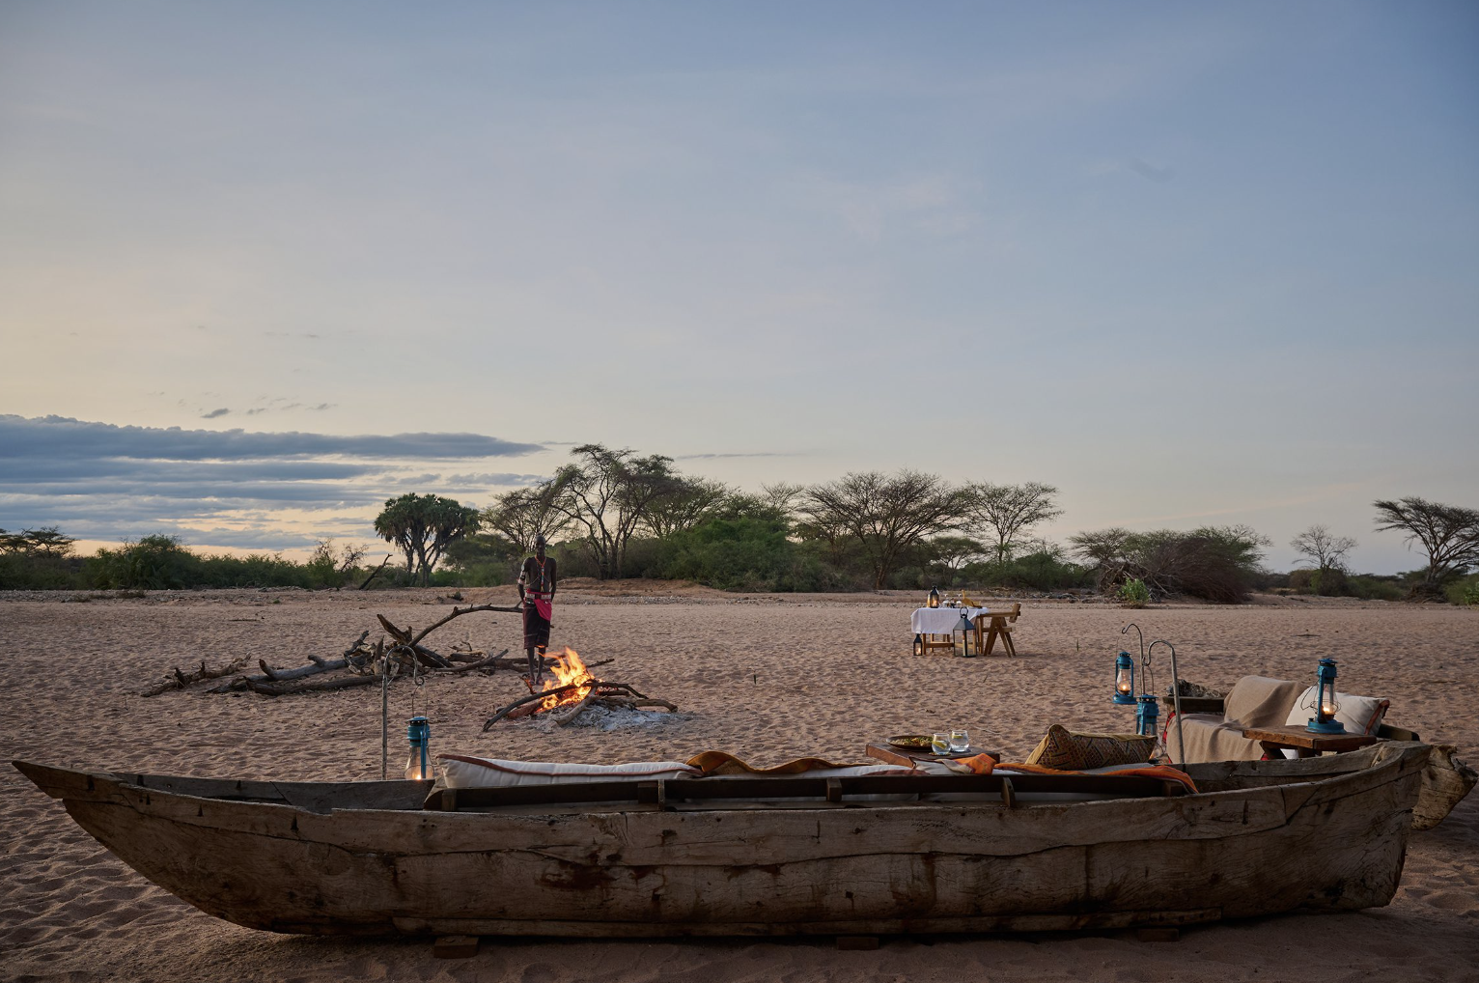

Вы станете свидетелями умилительного зрелища: как маленькие неуклюжие слонята резво бегут к смотрителям, чтобы первыми примкнуть к большой бутылочке с молочком, как слонята играют, купаются и валяются в пыли.
Получив заряд позитивных эмоций от близкого контакта со слонятами, Вы продолжите свое путешествие в Серу (2 часа). По пути Вас ждет остановка на обед - пикник в живописном месте в саванне.
Размещение в лодже. Свободное время для отдыха.
Во второй половине дня, когда солнце станет более мягким, и воздух начнет остывать, Вас ждет трекинг к носорогам.
Ваш водитель доставит Вас к заповеднику и дальше Вы совершите пешее сафари в сопровождении опытного рейнджера, который покажет Вам черных носорогов максимально близко. Вы сможете увидеть этих гигантских животных в их естественной среде обитания, подойти к ним и сделать Ваши лучшие фото, а опытный гид расскажет Вам все об этих замечательных обитателях Африки, их повадках и особенностях.
Прекрасным завершением этого насыщенного дня станет ужин, сервированный в русле пересохшей реки под звездным бескрайним африканским небом.
Проживание: Saruni Rhino
Питание: Все включено

День 4: Сафари в Самбуру.
Сегодня Вас ждет ранний выезд. Завтрак будет запакован с собой.  Не теряя времени на рассвете Вы отправитесь к "поющим" источникам Kisima Hamsini, чтобы увидеть ежедневный ритуал местных пастухов, повторяющийся изо дня в день на протяжении многих столетий.  В определенное время, местные пастухи собираются у источников, набирают из них воду и заполняют ей кормушки для своего скота. Юноши поют традиционные песни, услышав которые их стада начинают длинными и стройными рядами стягиваться на водопой. | 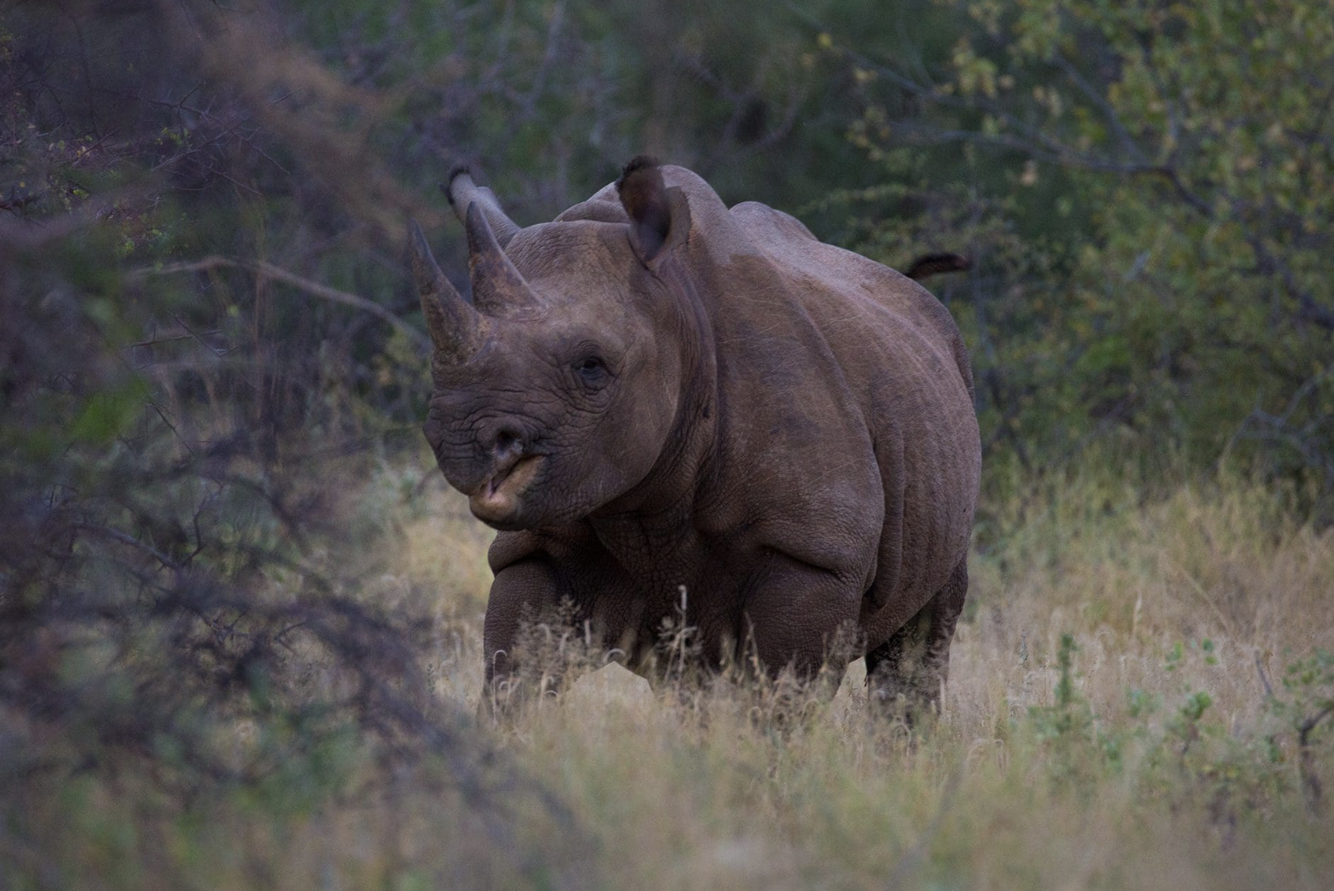

Со временем этот ритуал стал привлекать все больше туристов, а источники получили название "Поющие".
Возвращение в лодж. Свободное время для отдыха у бассейна.
Обед в Swara House, с видом на источник, к которому традиционно на водопой приходят слоны и другие дикие животные.
Вечером Вас ожидает романтический ужин в саванне, который станет прекрасным завершением Вашего пребывания в отдаленном уголке на севере Кении.
Проживание: Saruni Rhino
Питание: Все включено

День 5: Возвращение в Найроби.
Завтрак. Трансфер на взлетную полосу. Возвращение в Найроби.

Цены тура «Skysafari. Экспедиция к черным носорогам»
Стоимость тура за одного человека

Наименование | DBL
Данная стоимость является ориентировочной!  Для запроса точной стоимости, пожалуйста, обратитесь к одному из менеджеров компании. | 4 440 $

В стоимость тура включено:
- Проживание и питание по программе
- Внутренние перелеты
- Транспортное и экскурсионное обслуживание по программе с англоговорящим гидом

Оплачивается дополнительно:
- Международный перелет
- Визовый сбор
- Чаевые и расходы личного характера

Телефон для заказа: +7(925) 514-83-53
E-mail: info@wildtrek.ru

